Задание 1

*Написать скрипт: будильник (в нужный момент проиграть музыку, скрипт запрашивает время срабатывания и файл который надо проиграть).*

Скрипт task4_1 имеет следующий вид:

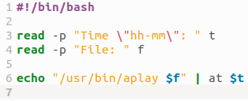

Запуск скрипта с параметрами: время 15:27 и файл /home/mehamoo/Music/mfile.mp3

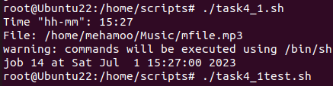

Процесс проигрывания аудио файла в htop:



Задание 2

*С помощью регулярных выражений найти следующую информацию в книге «Алиса в стране чудес»: вывести количество букв в произведении, вывести количество слов в произведении, вывести первое предложение, в котором упоминается королева, вывести всех участников чаепития (подсказка: чаепитие в главе 7).*

Количество букв в произведении (сверху) и количество слов (снизу):

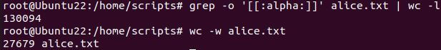

Первое предложение, в котором упоминается королева:



Участники чаепития:

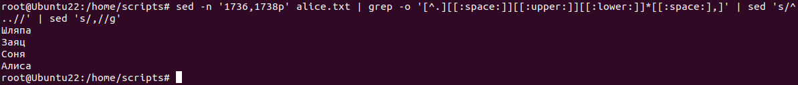

Задание 3

*Вывести список процессов, у которых родителем является systemd*

Поскольку конкретного процесса с названием “systemd” нет, выведем процессы, у которых родительский процесс является процессом с pid = 1

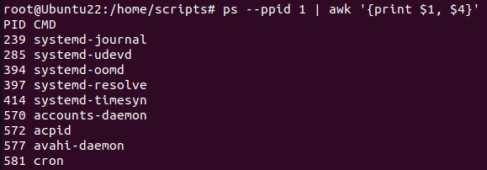

Задание 4

*Создать задание, которое будет выполняться каждую минуту, это задание должно записывать (добавлять строку к существующим) в текстовый файл системное время и текст "I run # time", где # - целочисленный инкремент, начинающийся с 1. Сделать на выбор или через cron, или через at. Для отчета хватит 10 записей*

Скрипт task4_4.sh с записью текста в файл:

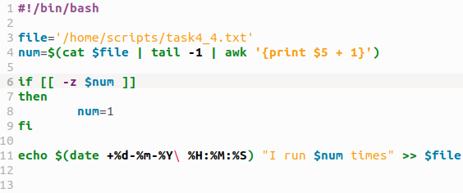

Задание в crontab:

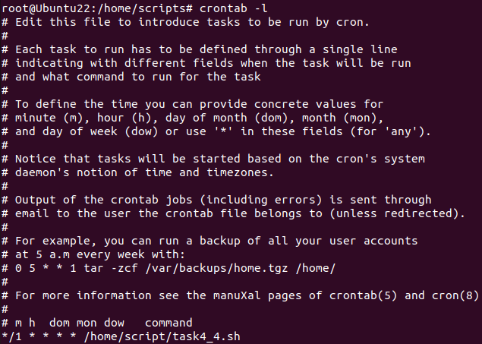

Файл записи:

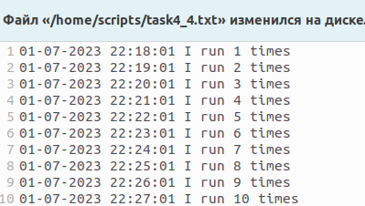

Задание 5

*С помощью tar создать архив одного файла, показать содержание архива, добавить второй файл в архив, показать содержание архива, добавить третий файл в архив, показать содержание архива, удалить второй файл из архива, показать содержание архива, создать папку, распаковать архив в созданную папку.*

Первый файл – task3_1.sh

Второй файл – task3_2.sh

Третий файл – task3_3.sh

Название архива – а.tar

Папка разархивации - b

